Лабораторная работа №2

по курсу

"Разработка ПО"

Выполнил: Гутников И.Е.

Проверил: Иванов А.М.

## Задание

Создать Eclipse-проект с векторной фигуркой  в соответствии со своим вариантом задания и требованиями, добавить его в репозитарий системы контроля версий.

## Цель работы

Цель работы — формирование у студентов ряда навыков:

* Использование передовых технологий разработки GUI толстых клиентов
* Использование DSL языков на примере Xtend2
* Основы работы в системе контроля версий Git

## Картинка - задание

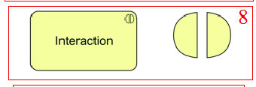

Рисунок 1. Картинка-задание

## Требования к качеству

1. Модифицируемость
   1. Настраиваемость по цвету, размеру, шрифтам
   2. Оформление исходного кода Java, Xtend в соответствии Java Code Convention
2. Гибкость
   1. Блочная верстка
   2. Начальные размеры, не привязаны к определенным значениям

## Проектирование

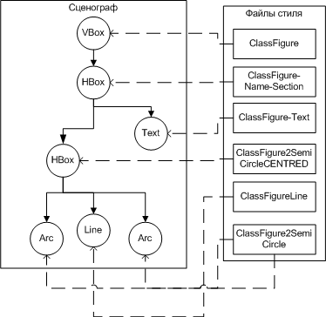

Рисунок 2. Проектирование и привязка к узлам системы.

## Реализация

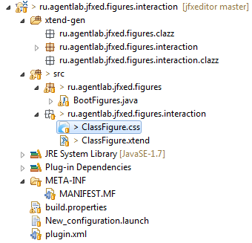

Рисунок 3. Структура папок.

Исходный код программы:

1. ClassFigure.css

.ClassFigure{

-fx-background-color: #FFFF66;

-fx-background-radius: 5.0;

-fx-border-color: black;

-fx-border-width: 1.0;

-fx-border-radius: 5.0;

-fx-padding: 0.0;

}

.ClassFigure-Rect{

-fx-fill: #FFFF66;

-fx-stroke: #FFFFFF;

-fx-stroke-type: centred;

-fx-border-radius: 5.0;

-fx-background-radius: 5.0;

-fx-arc-height: 50.0;

-fx-arc-width: 50.0;

-fx-padding: 5.0;

}

.ClassFigure-Name-Section{

-fx-padding: 50.0;

-fx-border-color: black;

-fx-border-width: 0.0 0.0 1.0 0.0;

-fx-border-radius: 5.0 5.0 0.0 0.0;

}

.ClassCircle1 {

-fx-scale-x: 20.0;

-fx-scale-y: 20.0;

-fx-stroke: BLACK;

-fx-stroke-width: 20.0;

}

.ClassFigure2SemiCircleCENTRED {

-fx-alignment: top-right;

-fx-stroke-type: outside;

-fx-stroke-width: 0.0;

-fx-padding: 5.0;

}

.ClassFigure2SemiCircle {

-fx-fill: #FFFF66;

-fx-stroke: #000000;

-fx-alignment: top-right;

-fx-stroke-type: outside;

-fx-stroke-width: 2.0;

}

.ClassFigureLine {

-fx-fill: #FFFF66;

-fx-stroke: #FFFF66;

}

.ClassFigure-Text{

-fx-alignment: center;

-fx-font: bold 20.0pt "Arial";

-fx-stroke-type: centred;

-fx-stroke-width: 0.0;

}

.ClassFigure-Methods-List{

-fx-padding: 5.0;

-fx-spacing: 5.0;

}

1. ClassFigure.xtend

package ru.agentlab.jfxed.figures.interaction

import javafx.scene.layout.HBox

import javafx.scene.layout.VBox

import javafx.scene.shape.Arc

import javafx.scene.shape.ArcType

import javafx.scene.shape.Line

import javafx.scene.text.Text

import ru.agentlab.jfxed.figures.BaseFigure

import com.sun.javafx.css.converters.SizeConverter.SequenceConverter

class ClassFigure extends BaseFigure {

public String name = "Interaction1";

public Text textStr;

public def setlabel(String str1) {

textStr.text = str1

}

new() {

root = new VBox => [

stylesheets += ClassFigure.getResource("ClassFigure.css").toExternalForm()

styleClass += "ClassFigure";

children += new HBox => [

styleClass += "ClassFigure2SemiCircleCENTRED"

children += new Arc() => [

styleClass += "ClassFigure2SemiCircle"

centerX = 50.0f

centerY = 50.0f

radiusX = 15.0f

radiusY = 15.0f

startAngle = 90.0f

length = 180.0f

type = ArcType.ROUND

]

children += new Line() => [

styleClass += "ClassFigureLine";

setStartX(0.0f);

setStartY(0.0f);

setEndX(5.0f);

setEndY(0.0f);

]

children += new Arc() => [

styleClass += "ClassFigure2SemiCircle"

centerX = 50.0f

centerY = 50.0f

radiusX = 15.0f

radiusY = 15.0f

startAngle = -90.0f

length = 180.0f

type = ArcType.ROUND

]

]

children += new HBox => [

styleClass += "ClassFigure-Name-Section"

textStr = new Text => [

styleClass += "ClassFigure-Text"

]

children += textStr

]

]

initHandlers()

}

}

## Тестирование

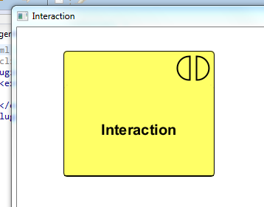

Рисунок 4. Результат выполнения программы

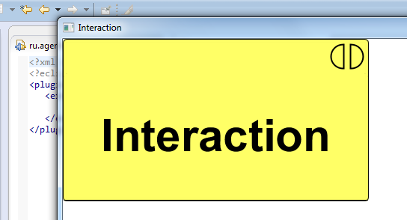

Рисунок 5. Результат выполнения программы, размер шрифта 60

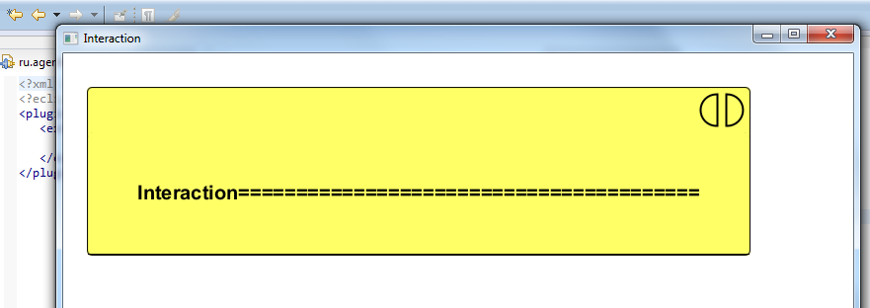

Рисунок 6. Результат выполнения программы, тестирование на длинную строку